Pressemitteilung 06SU15
Messe Nachbericht FIBO Köln Mai 2015
Schupp sieht auf Messe FIBO in Köln Zusammenwachsen von Fitness und Physio
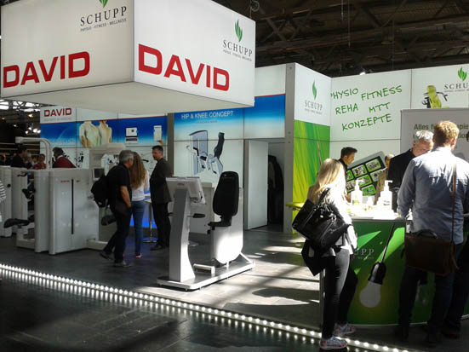
Neues Gerätekonzept für untere Extremitäten
Kontakt und Informationen:
SCHUPP GmbH & Co. KG
Jenny Röller
Glattalstraße 78
D –72280 Dornstetten
Tel. +49 (0)7443 243 126
jenny.roeller[at]schupp-gmbh.de
www. schupp.eu
Text + Bilder unter www.pressearbeit.org
(Köln/Dornstetten) Mit der Teilnahme an der Messe FIBO in Köln, der internationalen Leitmesse für Fitness, Wellness und Gesundheit, ist man bei der Schupp GmbH & Co. KG sehr zufrieden. Das Unternehmen präsentierte sich auf einem Gemeinschaftsstand mit DAVID als Vertriebspartner der Geräte des DAVID Wirbelsäulenkonzeptes in Deutschland. Gezeigt wurden neue Geräte, auf denen das erfolgreiche Trainings- und Rehabilitationskonzept für die unteren Extremitäten angewendet werden kann. Physiotherapeuten und Fitnessstudiobetreiber zeigten sich gleichermaßen begeistert.
„Die neuen Geräte und das neue Hüft-Knie-Konzept sind ja der Wahnsinn“, so äußerte sich ein langjähriger DAVID-Anwender über die neuen DAVID-Geräte für die unteren Extremitäten und die dazu passenden Trainings- und Rehabilitationsprogramme. Als Mitaussteller auf dem Gemeinschaftsstand mit DAVID zeigt sich auch Joachim Kleber, Vertriebsleiter und Prokurist der Schupp GmbH & Co. KG, höchst erfreut. Das Schwarzwälder Unternehmen ist exklusiver Vertriebspartner für die DAVID-Geräte in Deutschland und registrierte mit großem Interesse den neuen Besucher- und Ausstellerrekord auf der FIBO.

Fitness- und Reha-Bereich wachsen zusammen
Zu sehen waren die neuen DAVID-Geräte der Generation Line für Trainings- und Therapieübungen der unteren Extremität. So gibt es einen Beinbeuger, einen Beinstrecker, eine Funktionsstemme und ein Gerät für die Abduktion. Darüber hinaus war der neue ATAMA-Beckenbodentrainer von Schupp zu testen. Von dem revolutionären Trainingsgerät, mit dem Anwender die Beckenbodenmuskulatur ohne Intimkontakt auftrainieren können, wollten die meisten Besucher gar nicht mehr absteigen.
Insgesamt 138.000 Besucher interessierten sich an den vier Tagen für aktuelle Trends und Neuheiten aus der Fitness- und Gesundheitsbranche. Vor allem an den beiden Fachbesuchertagen führte Schupp viele Gespräche mit Interessierten. Marco Kölsch zieht ein wichtiges Fazit: „Der Fitness- und der Reha-Bereich wachsen zielstrebig zusammen.“ So sei erkennbar, dass sich zahlreiche Studiobetreiber mit Physiotherapeuten zusammenschließen. „Oder die Fitnessstudios holen sich Physiotherapiekompetenz ins Haus“, so der Produktmanager für medizinische Trainingstherapie bei Schupp.

Umsätze aus 1. und 2. Gesundheitsmarkt
„Deutlich zu erkennen war, dass Studiobetreiber den ersten Gesundheitsmarkt entdecken“, so Kölsch. So ließen sich auch mit Hilfe des FPZ-Konzept und der damit verbundenen Verträge zur integrierten Versorgung weitere Neukunden gewinnen. Dieser Markt werde zukünftig noch stärker umkämpft sein. Für Schupp war die FIBO Köln 2015 ein großer Erfolg. Bei der nächsten FIBO 2016 werden die Schwarzwälder 2016 sicher wieder dabei sein.
362 Wörter, 2.759 Zeichen
Bei Abdruck bitte zwei Belegexemplare an SUXES
Text und Bilder auch unter www.pressearbeit.org

((Firmeninfo SCHUPP GmbH & Co. KG))

Partner für Therapeuten
Die 1934 von Dr. Ludwig Schupp gegründete Schupp GmbH & Co. KG ist einer der größten deutschen Komplettanbieter im Bereich Physiotherapie, Wellness und Medizinische Trainingstherapie. Das in der dritten Familiengeneration von Karin Schupp geführte Traditionsunternehmen mit rund 100 Mitarbeitern ist ein geschätzter Partner und Lösungsanbieter für Therapeuten. Schupp bietet neben Produkten für Balneologie und Massage auch Wärmepackungen, Zubehör für die Physiotherapiepraxis sowie MTT-Geräte für die Sport- und Gesundheitstherapie an. Darüber hinaus unterstützt Schupp seine Kunden als Berater von der Existenzgründung über die betriebliche Praxis bis zur Praxisübergabe mit viel Erfahrung und nachhaltigen Konzepten für die tägliche Umsetzung. Das Schwarzwälder Unternehmen hat zuletzt rund 13 Mio. Euro Jahresumsatz erzielt.
Bilderverzeichnis Schupp, FIBO Nachbericht
Mit 2 Klicks zu Text und Bild unter www.pressearbeit.org.
Bild Nr. 06-01 SU_FIBO-Stand-1.jpg  SCHUPP präsentierte sich als Vertriebspartner der Geräte des DAVID Wirbelsäulenkonzeptes in Deutschland. | 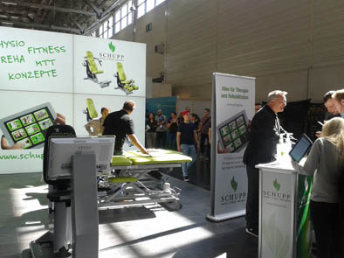  Bild Nr. 06-02 SU_ FIBO-Stand-2.jpg  Gezeigt wurden neue Geräte, für die Körperbereiche der unteren Extremitäten.
Bild Nr. 06-03 SU_FIBO-Besucher.jpg
Insgesamt 138.000 Besucher interessierten sich an den vier Tagen für aktuelle Trends und Neuheiten aus der Fitness- und Gesundheitsbranche. Vor allem an den beiden Fachbesuchertagen führte Schupp viele Gespräche mit Interessierten.

